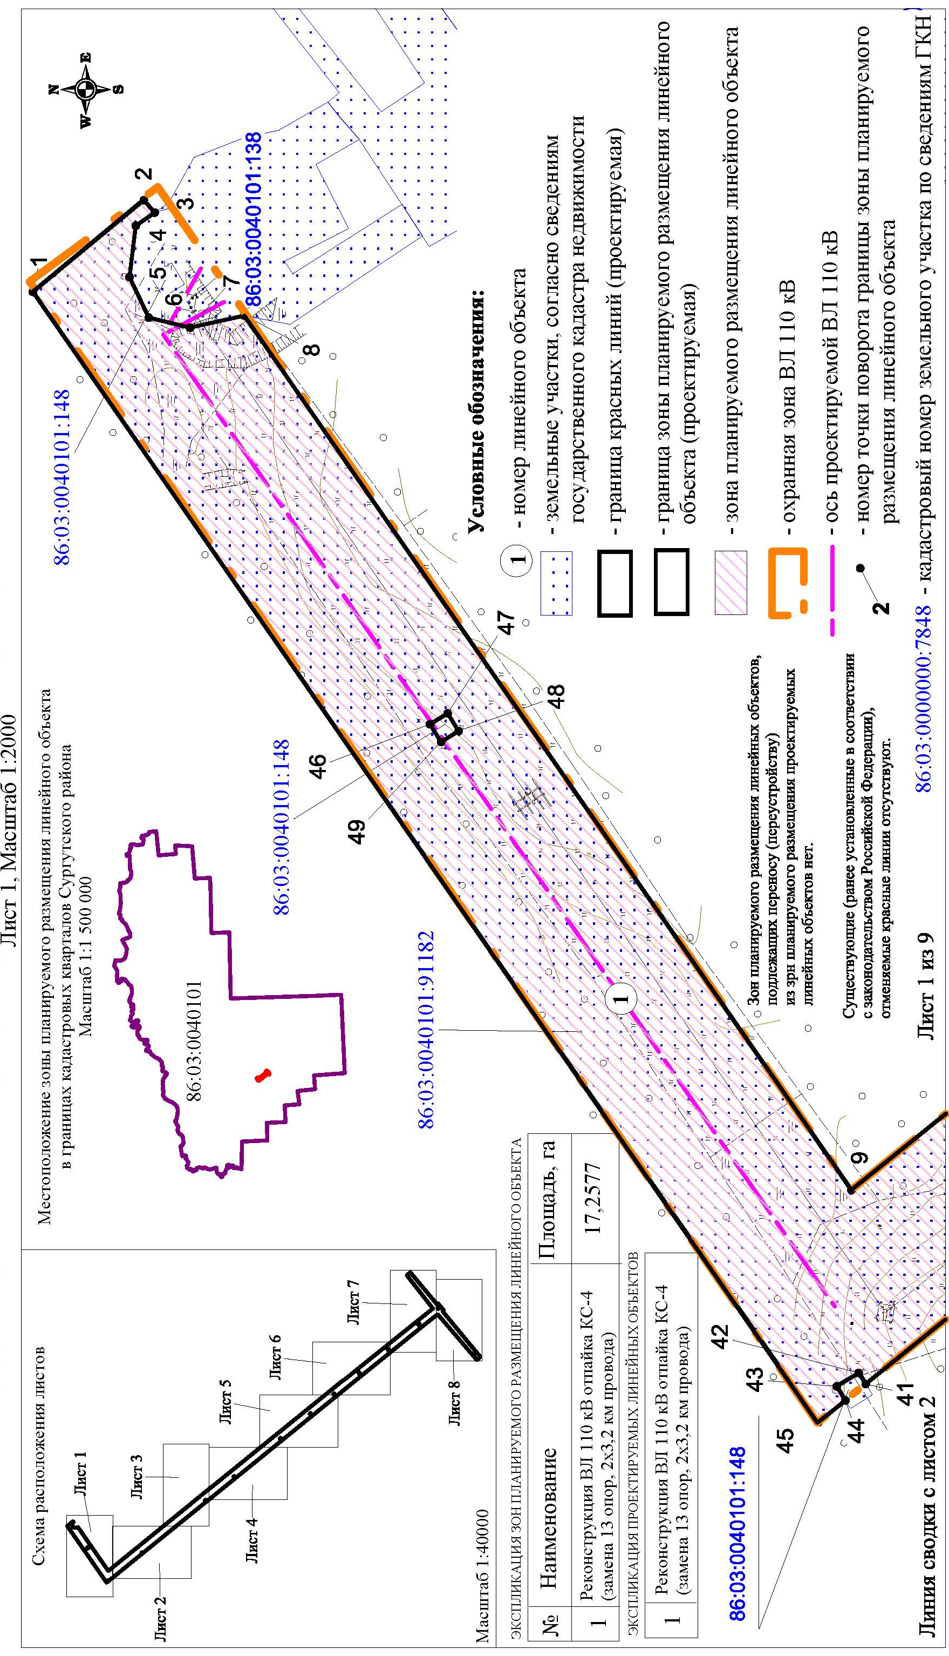
Приложение 37
к приказу Департамента строительства
Ханты-Мансийского
автономного округа – Югры
от 24 января 2019 года № 2-нп
Основная часть проекта планировки территории для размещения объекта регионального значения Ханты-Мансийского автономного округа – Югры, «Реконструкция ВЛ 110 кВ отпайка КС-4» (замена 13 опор, 2х3,2 км провода)
Землепользователь АО «Тюменьэнерго»
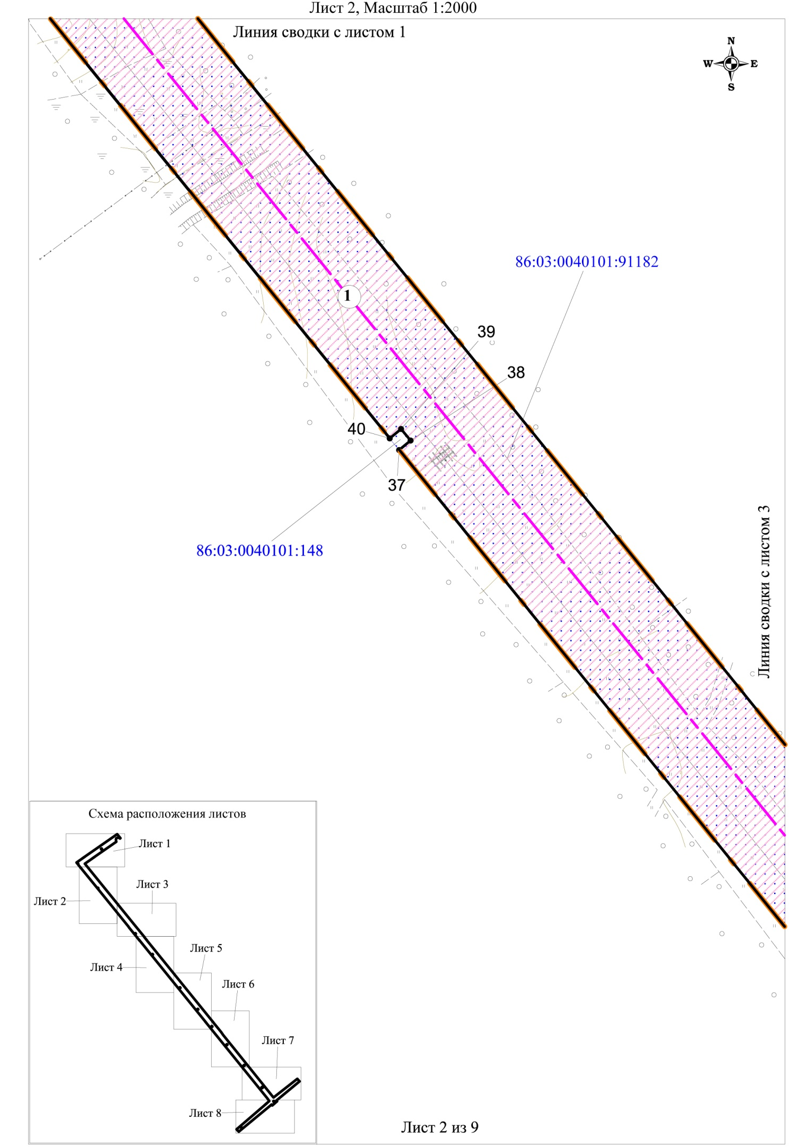
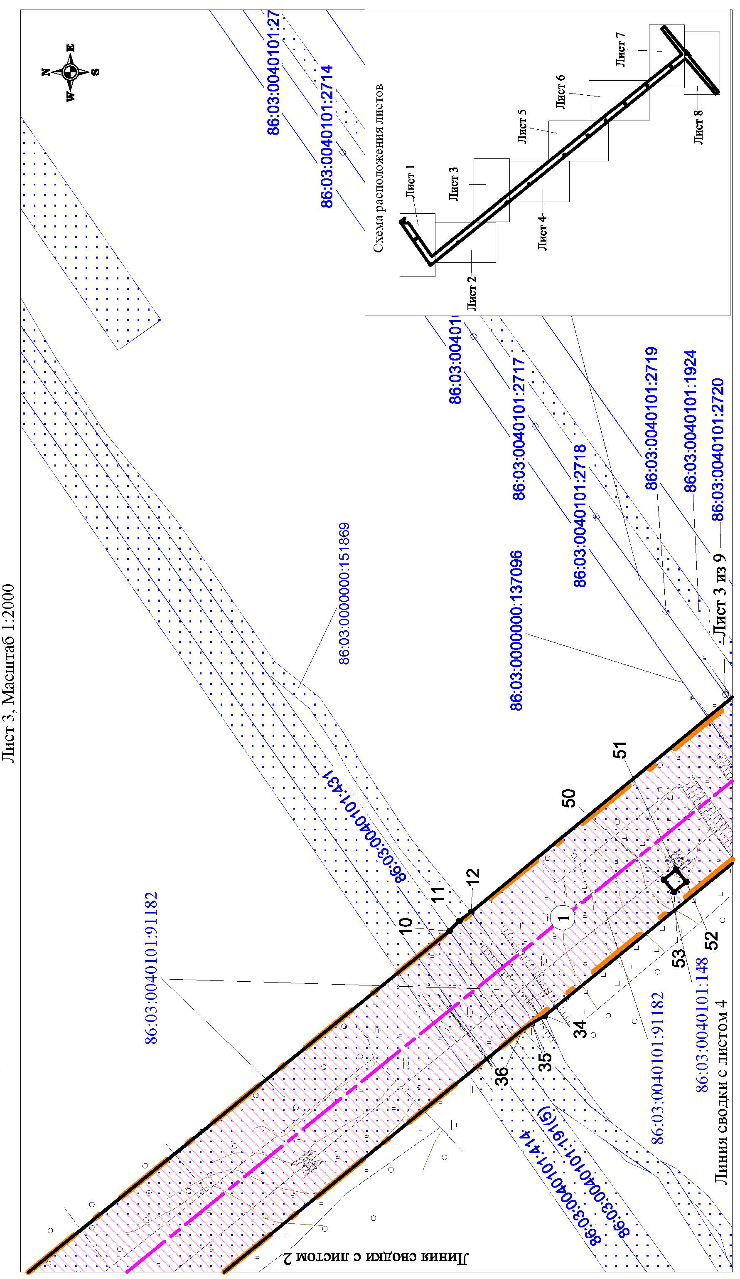
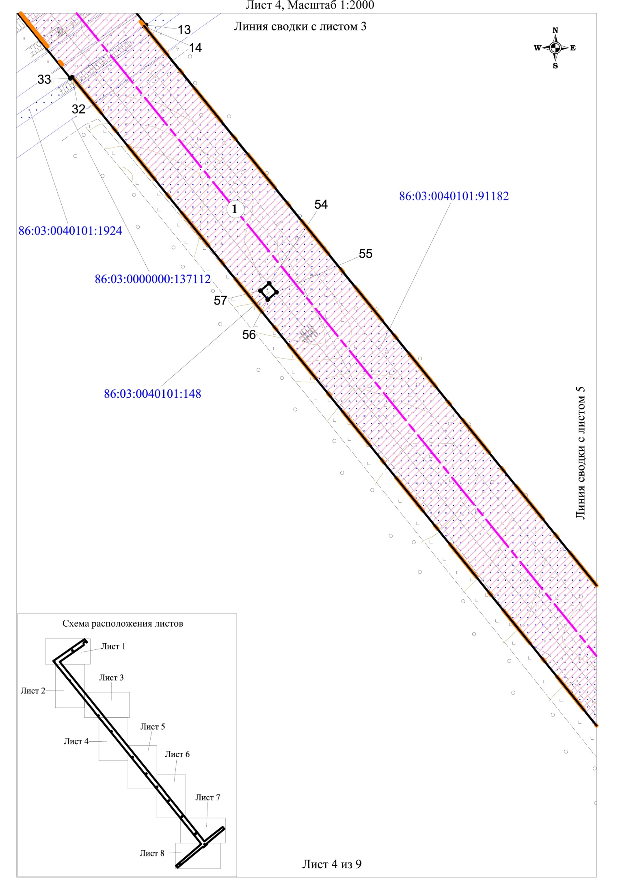
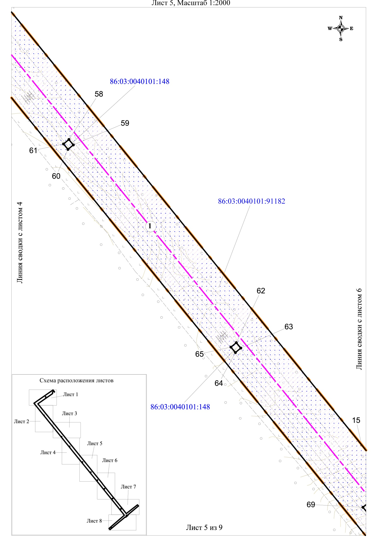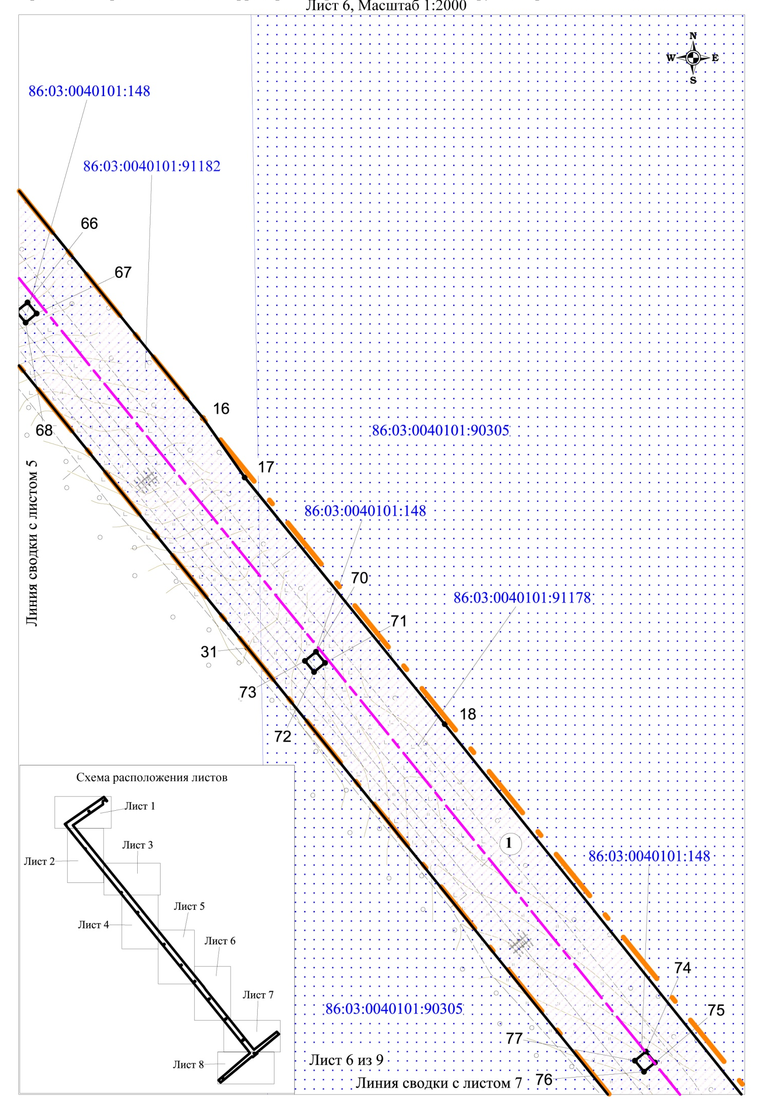
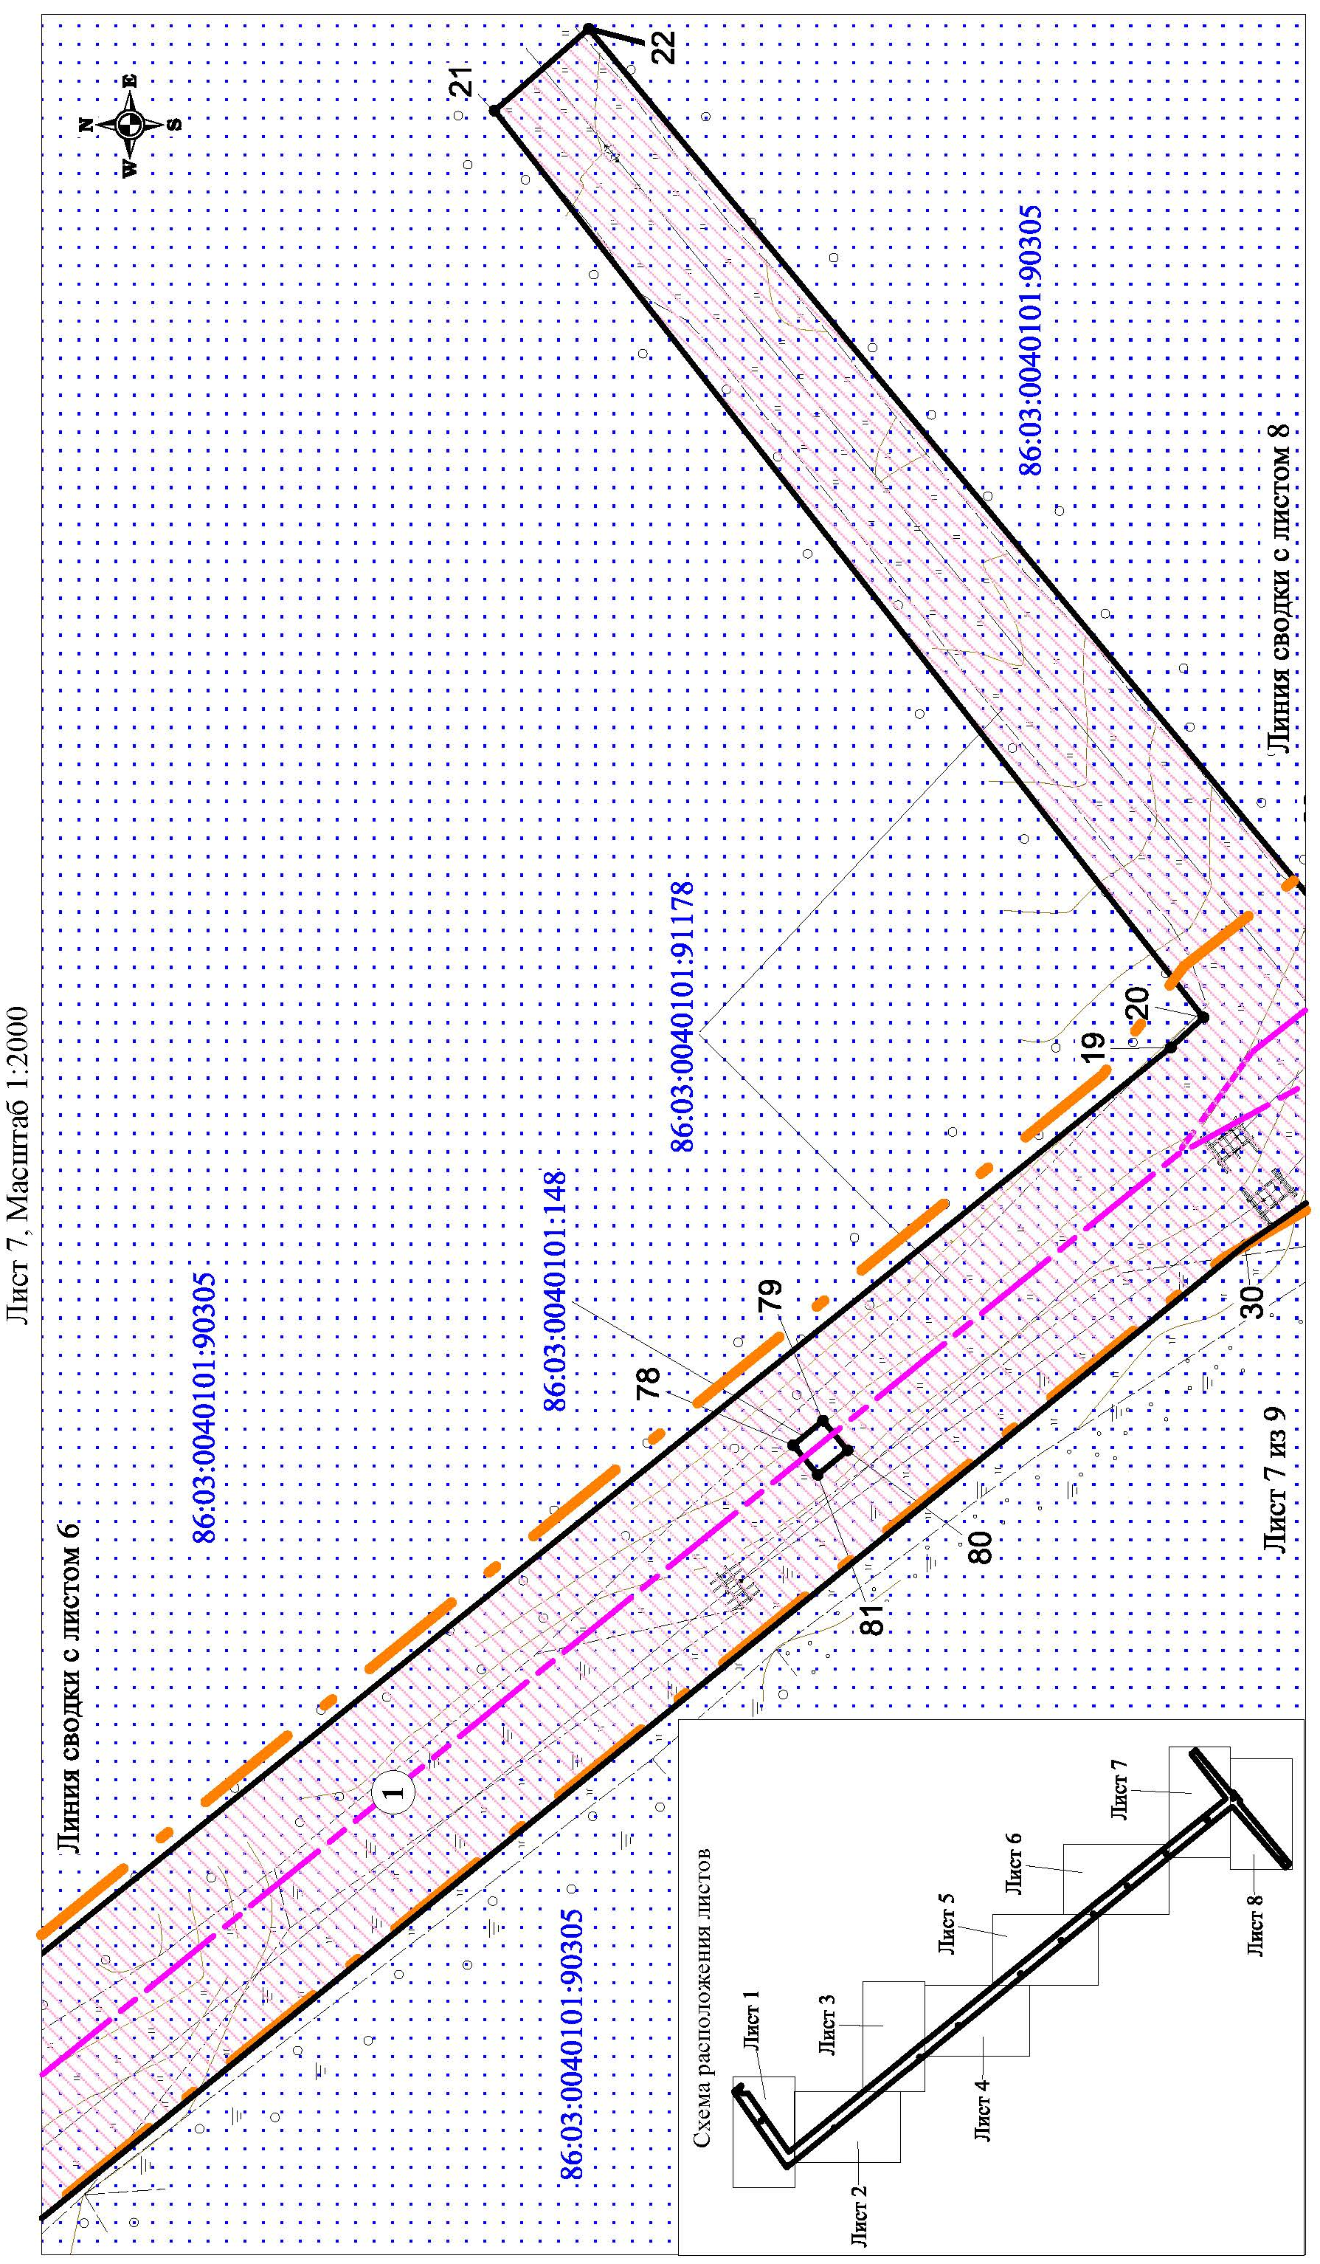
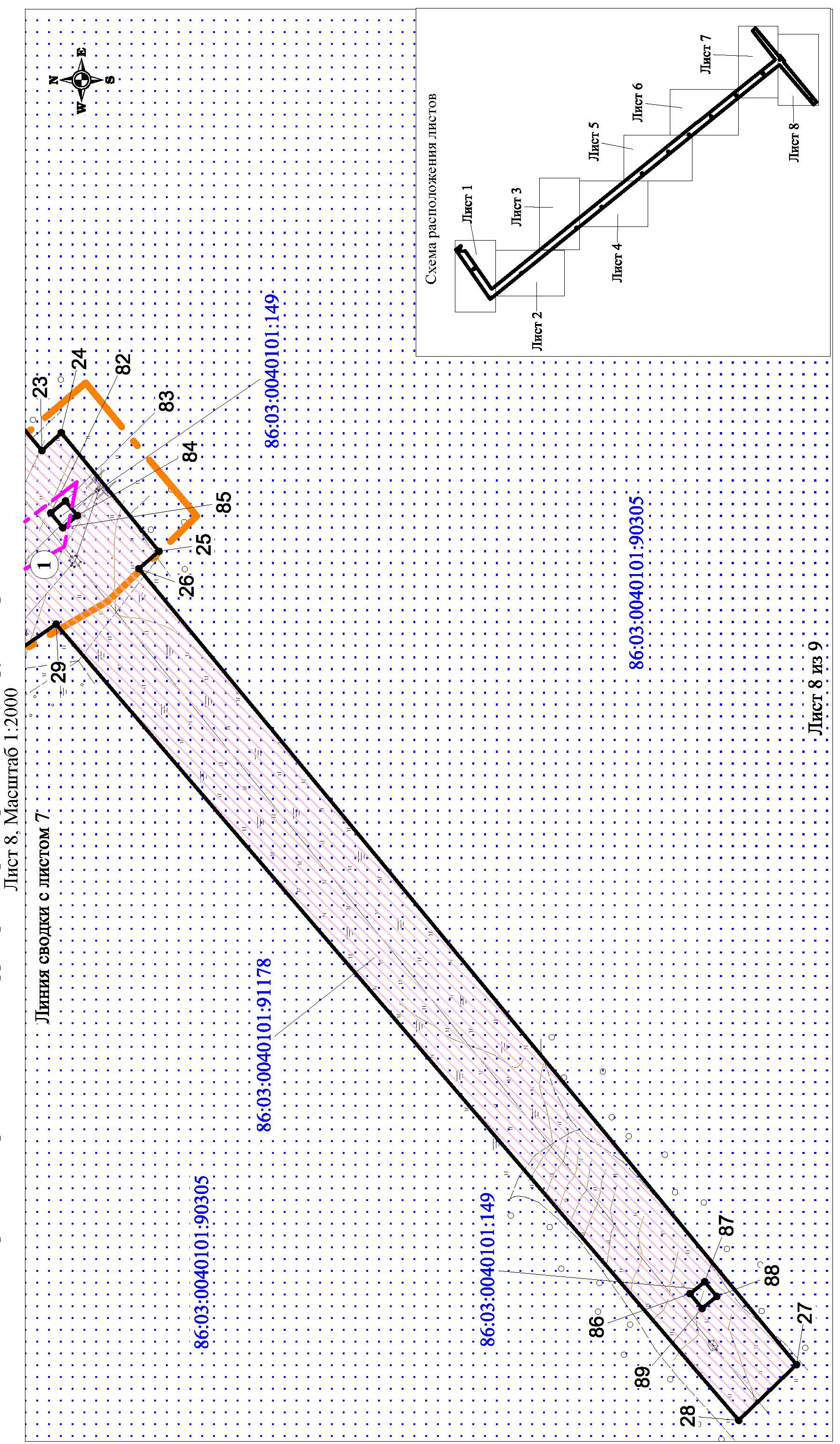
Перечень координат характерных точек красных линий

Номер  точки | Координаты
 | Х | У
1 | 939058.30 | 3614873.20
2 | 939023.49 | 3614901.95
3 | 939020.08 | 3614898.05
4 | 939026.05 | 3614893.90
5 | 939027.99 | 3614877.83
6 | 939021.93 | 3614865.13
7 | 939008.98 | 3614862.01
8 | 938991.95 | 3614865.76
9 | 938801.49 | 3614591.53
10 | 938283.38 | 3615011.69
11 | 938279.38 | 3615015.73
12 | 938274.60 | 3615019.38
13 | 938162.48 | 3615111.48
14 | 938161.68 | 3615110.38
15 | 937442.41 | 3615693.83
16 | 937336.34 | 3615779.65
17 | 937309.38 | 3615798.61
18 | 937197.41 | 3615889.58
19 | 936772.95 | 3616230.20
20 | 936765.48 | 3616237.08
21 | 936928.06 | 3616445.05
22 | 936906.46 | 3616463.84
23 | 936739.13 | 3616262.23
24 | 936732.18 | 3616268.69
25 | 936697.08 | 3616226.13
26 | 936704.30 | 3616219.85
27 | 936468.13 | 3615934.24
28 | 936488.90 | 3615914.28
29 | 936734.00 | 3616199.99
30 | 936755.89 | 3616184.80
31 | 937232.09 | 3615799.86
32 | 938132.76 | 3615069.42
33 | 938132.13 | 3615068.46
34 | 938244.53 | 3614977.28
35 | 938249.76 | 3614974.13
36 | 938253.53 | 3614971.51
37 | 938583.86 | 3614703.63
38 | 938587.98 | 3614708.64
39 | 938592.99 | 3614704.48
40 | 938588.89 | 3614699.55
41 | 938797.03 | 3614530.75
42 | 938799.19 | 3614534.24
43 | 938806.08 | 3614529.99
44 | 938803.38 | 3614525.61
45 | 938811.93 | 3614518.67
46 | 938933.69 | 3614737.63
47 | 938928.15 | 3614741.03
48 | 938924.73 | 3614735.51
49 | 938930.25 | 3614732.08
Номер  точки | Координаты
 | Х | У
50 | 938196.06 | 3615032.63
51 | 938191.04 | 3615036.76
52 | 938186.91 | 3615031.75
53 | 938191.91 | 3615027.60
54 | 938015.88 | 3615181.55
55 | 938010.86 | 3615185.70
56 | 938006.71 | 3615180.67
57 | 938011.73 | 3615176.55
58 | 937725.88 | 3615421.33
59 | 937720.85 | 3615425.45
60 | 937716.70 | 3615420.45
61 | 937721.73 | 3615416.30
62 | 937537.38 | 3615577.15
63 | 937532.38 | 3615581.28
64 | 937528.23 | 3615576.28
65 | 937533.25 | 3615572.13
66 | 937388.80 | 3615699.94
67 | 937383.78 | 3615704.08
68 | 937379.65 | 3615699.08
69 | 937384.65 | 3615694.92
70 | 937230.26 | 3615831.04
71 | 937225.24 | 3615835.17
72 | 937221.08 | 3615830.17
73 | 937226.11 | 3615826.03
74 | 937048.89 | 3615980.98
75 | 937043.88 | 3615985.11
76 | 937039.74 | 3615980.11
77 | 937044.74 | 3615975.96
78 | 936859.55 | 3616139.00
79 | 936852.75 | 3616144.61
80 | 936847.13 | 3616137.81
81 | 936853.94 | 3616132.20
82 | 936735.91 | 3616239.88
83 | 936730.68 | 3616244.17
84 | 936726.35 | 3616238.94
85 | 936731.63 | 3616234.61
86 | 936506.38 | 3615959.67
87 | 936501.10 | 3615963.98
88 | 936496.80 | 3615958.73
89 | 936502.06 | 3615954.40

